**ויזואליזציה של מכירות מוסיקה – היכרות עם Tableau**

מטרה: היכרות עם תוכנת Tableau Public.

נתונים: קובץ אקסל *music sales.xlsx* המכיל נתונים פיקטיביים של מכירות on-line בין השנים 2008-2012.

מבנה המסך הראשי:

(אנו נשתמש בטרמינולוגיה כנ"ל)

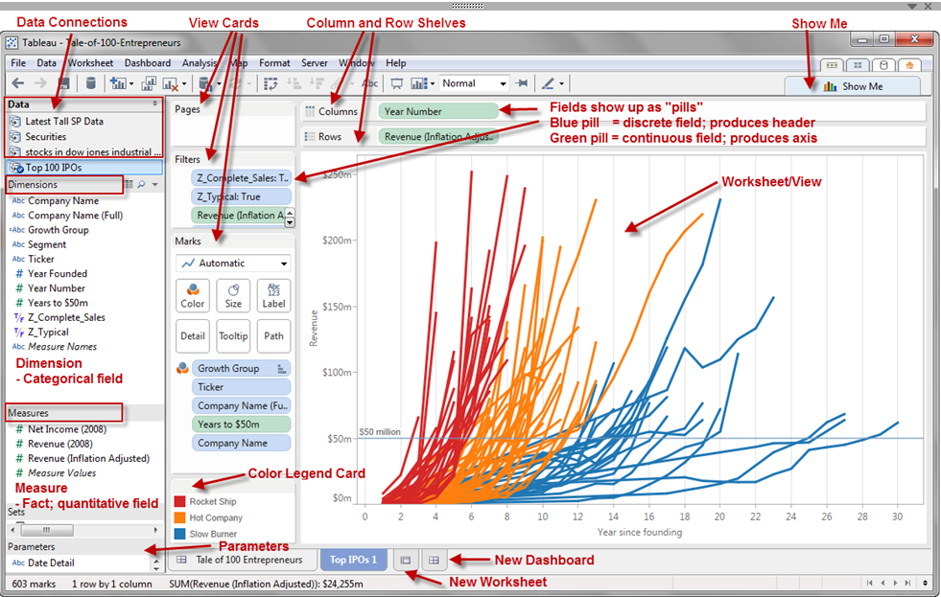

ניצור את הגיליונות הבאים (נשנה את שמו של כל גיליון בהתאמה). שימו לב שלכל view אנחנו מנסחים לעצמנו "שאלה מנחה" (task).

**שם הגיליון:1 - Most Popular Genre**

**מיהו הז'אנר הנמכר ביותר?**

עלינו לעזור בהחלטה לגבי תקצוב השנה הקרובה. לצורך כך ניצור ויזואליזציה אשר תמחיש מיהו הז'אנר הנמכר ביותר באירופה ובאסיה.

1. נגרור את **Genre** (dimension) ל-Rows
2. נגרור את **Quantity** (Measure) ל- Columns. נשים לב לברירת המחדל של האגרגציה: Sum.
3. נגרור את **Genre** (dimension) ל- Color. נזכור כי עלינו להשתמש בקידוד לצבע בזהירות... במקרה שלנו, נשתמש באותו קידוד לצבע בגיליון נוסף.
4. נמיין את הברים בסדר יורד (ב-toolbar).
5. נציג את ה-Labels בעזרת (ב-toolbar).
6. נגרור את **Region** (dimension) ל- Filters shelf, נבחר את אירופה ואסיה.
7. קליק ימין על **Region** ב-Filters shelf. נבחר Show Filter. כעת המשתמשים שלנו יוכלו לבצע בחירה אינטראקטיבית של האזור.
8. קליק ימין על **Region** ב-Filters shelf. נבחר:

Apply to Worksheets -> All Using This Data Source.

1. קליק ימין על הבר העליון המייצג את הז'אנר הנמכר ביותר. נבחר: Annotate->Mark.

נקליד:

Top Selling Genre: < Genre>  
Quantity Sold: < SUM(Quantity)>

ו-OK.

1. נתאים את מיקום ה-annotation כרצוננו (בעזרת קליק שמאל וגרירה).

**שם הגיליון:2 – Top 20 Artists**

**מיהם האומנים הנמכרים ביותר?**

כעת ניצור ויזואליזציה אשר תמחיש מיהם האומנים הנמכרים ביותר. אנחנו מתבקשים להמחיש האם האומן פעיל בז'אנר אחד או במספר ז'אנרים.

1. נגרור את **Artist** (dimension) ל-Rows
2. נגרור את **Quantity** (Measure) ל- Columns. נשים לב לברירת המחדל של האגרגציה: Sum.
3. נגרור את **Genre** (dimension) ל- Color. נבחר Add all members. נשים לב לicon הצבע ב-marks shelf.
4. נגרור את **Quantity** (Measure) ל- Label shelf. נשים לב ל-icon הטקסט ב-marks shelf.
5. נקליק על Sum(Quantity) ב-Marks shelf להצגת dropdown ונבחר Format, ב-Default נבחר Numbers, ושם Number (Standard).
6. נקליק בצד ימין של **Artist** pill ב- Row shelf. יוצג dropdown. נבחר Filter. בחלון ה-Filter נבחר בלשונית ה-Top (לשונית רביעית),

Choose By Field: Top 20 by Quantity Sum. ו-OK לאישור.

**שם הגיליון:3 – Sales Distribution by Region**

**כיצד נראות המכירות באזור שלנו בהשוואה לאזורים אחרים?**

כעת עלינו להבין מיהם האזורים באירופה ובאסיה שבהם נמכרים הכי הרבה אלבומים, אך במהרה נגלה שאין ביכולתנו לענות על שאלה זו על סמך השדות המוגדרים ב- dataset.

1. נקליק על icon ה- dropdown שמימין לזכוכית המגדלת בחלון ה- dimensions, ונבחר Create Calculated Field.

נכנה את השדה המחושב החדש **Sales**.

בנוסחה נרשום (אין צורך לתקתק, ניתן לגרור את השדות או להיעזר בהשלמה אוטומטית בעת התקתוק:

[Quantity] * [UnitPrice]

1. נגרור את **Sales** מ-Measures ל- Size shelf. נשים לב ל-icon העיגולים ב-Marks shelf.
2. נגרור את **Region** (dimension) ל- Color shelf, נשים לב ל-color icon.
3. נגרור את **Country** (dimension) ל- Detail shelf, קליק ימין עליו ו-sort.

ב-Sort order נבחר Descending, נקליק על החץ שמימין ל-Data source order וב- Sort by נבחר בשדה Quantity, וב-Aggregation: Sum. נסגור את תיבת הדיאלוג.

1. נגרור את **Country** (dimension) ל-Label shelf,
2. נגרור את השדה המחושב **Sales** (measures) ל- Label shelf.
3. נקליק על ה- **Sales** pill שב-Marks shelf ונבחר ב-dropdown את

-> Percent of Total Quick Table Calculation .

**שם הגיליון:4 – Sales by Geography**

**כיצד נראית ההתפלגות הגיאוגרפית של המכירות?**

נרצה להרחיב מכירות למדינות נוספות. בשלב הראשון עלינו לברר כיצד המכירות נראות כרגע במדינות הקיימות.

1. הקלקה כפולה על **Country** (dimension) תיצור מפה ג"ג בתצוגה. נשים לב ש-latitude ו-longitude מוקמו ב-Rows וב-Columns בהתאמה.
2. ב- Marks shelf נשנה את הסוג מ- Automatic ל-Filled Map.
3. נגרור את **Sales** (measure) ל-Color. מהי האגרגציה?
4. נגרור את **Sales** (measure) ל-Label.
5. נקליק על **Sum(Sales)** שב-marks card, ב-dropdown נבחר Format. ב- Default group נבחר Currency (Custom) עם אפס decimal places. נשמור על מפריד האלפים.
6. נגרור את **Country** (dimension) ל- Label.
7. נקליק על ה- Label shelf, יפתח ה- Label editor. נעצב את ה- label כך ש-Country מעל Sales, ב-font מעט גדול יותר מ-Sales, Bold. (רמז: נקליק על ה-... שב-Text ב-Label Apperance).
8. נערוך את palette הצבעים ע"י הקלקה על הפינה הימנית עליונה של גבול המקרא ו-Edit Colors. נבחר Red Green Diverging, ו-OK לאישור.

**שם הגיליון:5 – Rock vs Alternative vs Heavy Metal in**

**כיצד נראית מגמת המכירות של מוסיקת רוק בהשוואה למוסיקה אלטרנטיבית ו- Heavy Metal?**

התבקשנו לעזור לאחת מאנליסטיות השיווק בהבנת מגמת המכירות בז'אנרים אלה.

1. קליק ימין וגרירת **InvoiceDate** (dimension) ל-Column shelf תפתח תפריט ברגע שהשדה יתמקם ב- Columns. נבחר continuous **MONTH(InvoiceDate)** (ירוק) מה-dropdown. נשים לב שצבע כותרת המשתנה ב-Columns הפך לירוק.

משתנה רציף - Continuous (ירוק) מייצר ציר, בניגוד למשתנה בדיד – Discrete (כחול) שמייצר כותרות. אנחנו מעוניינים בציר.

1. נגרור את Sales (measure) ל- Rows shelf. נקבל תרשים קו.
2. נגרור את Genre (dimension) ל-color כדי שנהיה עקביים עם הגיליונות האחרים.
3. יש לנו מידע רב מידי... והשאלה שלנו ממוקדת... פתרון: נגרור את Genre ל- Filters ונבחר את Rock, Alternative and Punk, ו- Heavy Metal.
4. בתפריט ה- Analysis נבחר Trend Lines ונגרור לתצוגה.

**ניצור dashboard:Music Sales Dashboard**

כעת נאחד את הגיליונות ל-dashboard. עצבו את ה- dashboard בחופשיות והוסיפו components (תמונות טקסט, רווחים) כטוב בעיניכם. הוסיפו אינטראקטיביות. לכשתסיימו, פרסמו את ה-dashboard ב- Tableau Public. דוגמא: 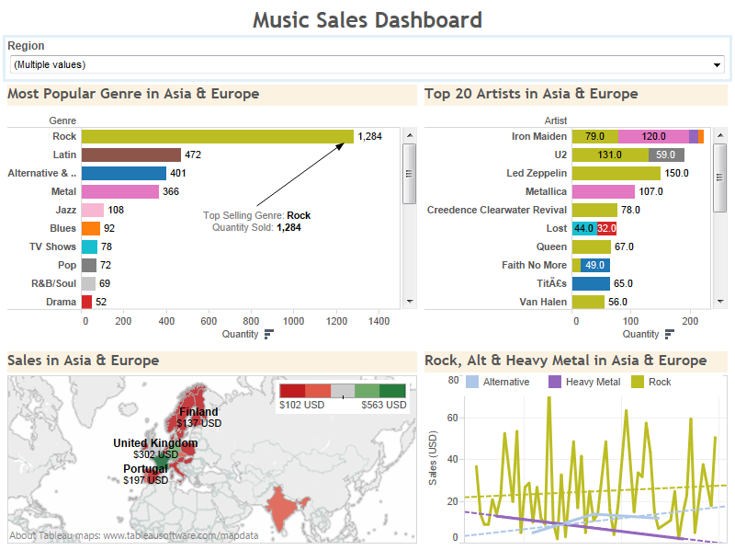

כמה נקודות שכדאי לקחת בחשבון:

* הוראות שימוש – ניתן להוסיף בעזרת “text” components.
* אלמנטים "צפים" Floating – עשויים לכסות חלקים של ויזואליזציות כדי לנצל ביעילות את שטח המסך. כדי להפוך אלמנט ל-floating, נקליק על החץ שבפינה הימנית עליונה,בתפריט שייפתח נבחר “Floating”. אפשרות נוספת: לחיצה על shift וגרירת האלמנט.
* Filters– ניתן להפוך כל מסנן לוקאלי בגיליון למסנן גלובאלי ברמת ה- dashboard. ב-dashboard נקליק על הגיליון, ואז על החץ הקטן מצד ימין למעלה. נבחר Filter. ניתן לאפיין את רמת ההתייחסות של ה-Filter ע"י תפריט dropdown של אותו filter, בחירה של Apply to Worksheets והאופציה הרצויה.
* Worksheet Title – ניתן לעצב את כותרות הגיליונות ע"י קליק ימין על הכותרת ו- Edit Title. ניתן לקשר בין הכותרת ל- Filter, לדוגמא: Most Popular Genre in <Region>
* **ניצור story:Music Sales Story**

כעת נתחקר את הנתונים, נוסיף דו"חות מעניינים, ונבנה סיפור נתונים בעל תוכן.